SIA “Rīgas Austrumu klīniskā universitātes slimnīca”
Reģ. Nr. 40003951628

Atklāta konkursa
“Autonomās elektrības ražošanas iekārtu piegāde un uzstādīšana RAKUS stacionāros steidzamības kārtā”
RAKUS 2023/124K
Atbilde uz ieinteresētā piegādātāja jautājumiem_1

Komisijas sēdes protokola Nr.5 pielikums

1. jautājums:
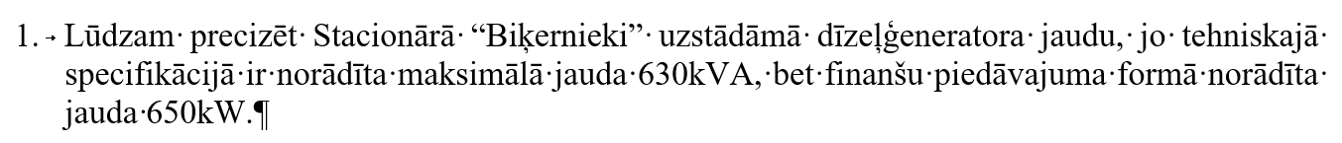
Atbilde:
Atklātā konkursa komisija paskaidro, ka nolikuma D1 pielikumā “Finanšu piedāvājuma forma” veikti grozījumi, precizējot dīzeļģeneratoru jaudas.

2. jautājums:
Atbilde:
Atklātā konkursa komisija paskaidro, ka dīzeļģeneratoru prognozējamā slodze ir 45% un vairāk.

3. jautājums:
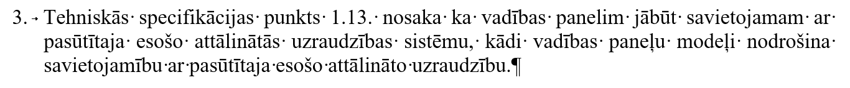
Atbilde:
Atklātā konkursa komisija paskaidro, ka esošajiem dīzeļģeneratoriem ir DEEP SEA ELECTRONICS paneļi, modelis DSE7310. Pretendenta piedāvātie vadības paneļi var būt modernāki, taču tiem jābūt savietojamiem ar esošo uzraudzības sistēmu.

4. jautājums:

Atbilde:
Atklātā konkursa komisija paskaidro, ka par tehniskām prasībām atbilstošu tiks atzītas elektroniskās žalūzijas, kas atveras automātiski un aizveras automātiski.

5. jautājums:
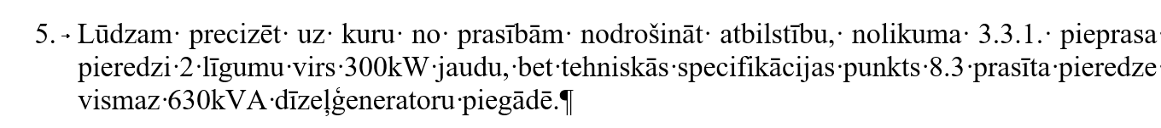
Atbilde:
Atklātā konkursa komisija paskaidro, ka Tehniskajā specifikācijā veikti grozījumi, svītrojot 8.3. apakšpunktu.

Komisijas priekšsēdētājs G. Mičulis

